Investigación REACT
Investigación REACT:
- ¿Qué es React DOM? ¿Cuáles son sus características y para qué sirve? Desarrollar un ejemplo sencillo en código REACT que permita visualizar lo descripto, explicando el ejemplo.
  - React-Dom es el paquete que actúa como puente de renderizado entre React y el DOM real del navegador web
  - React-Dom toma la estructura resultante e inserta o actualiza eficientemente los elementos HTML reales en la pantalla.
  - 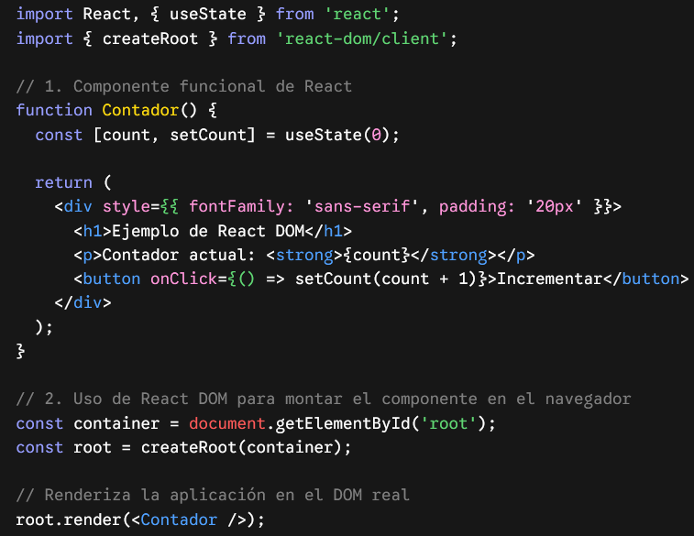

- ¿Qué es React Router? ¿Cuáles son sus características y para qué sirve? Desarrollar un ejemplo sencillo en código REACT que permita visualizar lo descripto, explicando el ejemplo.
  - React Router es la librería estándar para gestionar la navegación y el enrutamiento en aplicaciones de página única con React.
  - Permite simular múltiples páginas navegables dentro del navegador sin necesidad de que la página web recargue por completo desde el servidor.
  - 